东城区2017—2018学年第二学期初三年级统一测试（一）
初三历史 2018.5
一、选择题（共30小题，每小题1.5分，共45分。在下列各题的四个选项中，只有一项符合题意）
1.考古工作者在浙江发现距今约7000年的远古人类遗址。下面两幅图片所示文物是这个遗址中出土的炭化稻谷和猪纹陶器。据此判断，当时在这里生活的是（ ）

A. 元谋人 B. 北京人 C. 河姆渡居民 D. 半坡居民
2.中国国家博物馆馆藏文物西周宜侯夨（cè）簋（guǐ）内壁铭文记载了周王册封夨为宜地之侯，并赏赐他土田、人口等。这一铭文能够帮助我们更好地了解西周时期的（ ）
A. 世袭制 B. 分封制 C. 郡县制 D. 行省制
3.右图是《中华传统文化经典百篇》
兼爱 ………………………………… 《 》（107）
非攻 ……………………………………《 》（114）
《孟子》三章 ………………………… 《孟子》（118）
齐桓晋文之事
天时不如地利
民为贵
逍遥游 ………………………………… 《庄子》（130）
秋水 ……………………………………《庄子》（137）
的目录截图，图中两个空白书名号
中应填写的是（ ）
A. 老子 B. 孔子
C. 墨子 D. 韩非子

4.《史记·秦始皇本纪》提到：“一法度衡石丈尺。车同轨。书同文字。”贾谊《过秦论》提到： “乃使蒙恬北筑长城而守蕃篱，却匈奴七百余里”。秦朝实行这些措施的主要目的是（ ）
A. 兴修水利 B. 奖励军功 C. 兼并诸侯 D. 巩固统一
5.某位同学为更好地掌握三国两晋南北朝的更替，特绘制了下面的年代尺，图中①—⑤分别应该填写的是（ ）
②
④
⑤
①
③

A. 魏、蜀、吴、西晋、东晋 B. 魏、蜀、吴、东晋、西晋
C. 吴、蜀、魏、西晋、东晋 D. 蜀、魏、吴、东晋、西晋
6.《资治通鉴》中记载，“魏主下诏，以为：‘北人谓土为拓，后为跋。魏之先出于黄帝，以土德王，故为拓跋氏。夫土者，黄中之色，万物之元也；宜改姓元氏。’” 这段话反映的魏孝文帝改革的措施是（ ）
A. 迁都洛阳 B. 整顿吏治 C. 改用汉姓 D. 禁穿胡服
7.唐朝杜佑所撰《通典》中记载：“隋炀帝大业元年，更令开导，名通济渠。西通河洛，南达江淮。……运漕商旅，往来不绝。”这段史料体现了隋朝大运河开通的主要作用是（ ）
A. 促进南北经济文化交流 B. 提高了隋朝造船技术
C. 便利了隋炀帝巡游玩乐 D. 结束了南北分裂局面
8.右面是唐太宗和大臣魏徵的一段对话，从中能够
贞观二年，太宗问魏徵曰：“何谓为明君暗君？”
徵曰：“君之所以明者，兼听也；其所以暗者，偏信也。……是故人君兼听纳下，则贵臣不得壅蔽（隔绝蒙蔽），而下情必得上通也。”
太宗甚善其言。
——《贞观政要》
看出唐太宗（ ）
A. 重视农业生产
B. 善于用人纳谏
C. 重视官吏选拔
D. 关注百姓生活
9.唐代诗歌兴盛。下列诗句最能表现唐朝盛世景象的是（ ）
A. 正是江南好风景，落花时节又逢君
B. 九天阊阖（chāng hé，皇宫正门）开宫殿，万国衣冠拜冕旒（miǎn liú，皇帝）
C. 飞流直下三千尺，疑是银河落九天
D. 门前冷落鞍马稀，老大嫁作商人妇
10.下面是某位同学阅读《中国历史地理学》后摘抄的资料，从中能够得出的结论是，两宋时期（ ）
北宋后期，人口数量超过20万的州郡，南方44处，而北方仅11处。
北宋时期引进了早熟的占城稻。
宋代水利建设的记载共有1116次，其中黄河流域只有78次，长江流域达1038次。
北宋布帛南方比北方多100多万匹，南宋时期江南丝绸业发展起来。
A. 北方的人口数量迅速增加
B. 北方成为全国的经济重心
C. 南方的商业水平超过北方
D. 南方成为全国的经济重心

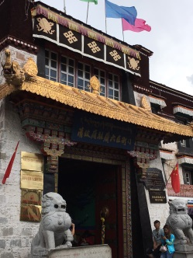
11.某位同学在朋友圈中分享了去西藏旅游的图片并配文：“在拉萨见到了清朝驻藏大臣衙署。” 清政府设置这一重要机构的主要目的是（ ）
A. 巩固西北边疆 B. 册封达赖和班禅
C. 加强中央对西藏的管辖 D. 平定回部叛乱
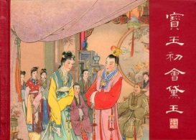
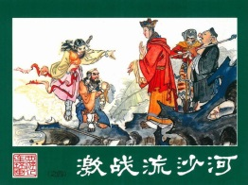
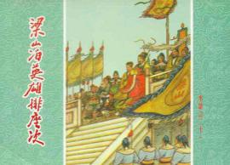
12.下面一组连环画分别取材于中国古典四大名著，若想了解中国古典小说巅峰之作可以选择阅读（ ）
- 三顾茅庐
B. 宝玉初会黛玉
C. 激战流沙河
D. 梁山泊英雄排座次
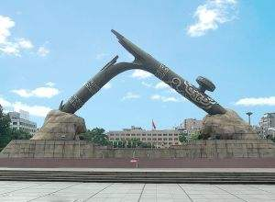
13.右图是广东虎门广场上的烟枪雕塑，它反映的历史事件中英勇捍卫中华民族尊严的民族英雄是（ ）
A. 林则徐 B. 邓世昌
C. 李鸿章 D. 梁启超
14.梁启超在《五十年中国进化概论》中说：“近五十年来，中国人渐渐知道自己的不足了……第一期先从机器上感觉不足……第二期是从制度上感觉不足……第三期便是从文化根本上感觉不足。”将中国人知不足后进行的探索活动填在下面的示意图中，正确的是（ ）
中国人的探索

文化
制度
机器

③
②
①

A. ①戊戌变法②辛亥革命③洋务运动
B. ①辛亥革命②戊戌变法③新文化运动
C. ①洋务运动②戊戌变法③新文化运动
D. ①新文化运动②洋务运动③辛亥革命

15.以下是上海《申报》对一重要历史事件的报道，这一事件标志着（ ）
时间 | 新闻标题
1919年2月4日 | 《巴黎会议之中国问题》
1919年5月3日 | 《中日青岛问题之紧急》
1919年5月7日 | 《北京学生示威行动之别报》
1919年5月27日 | 《上海学生已罢课》
A. 中国近代史的开端 B. 中国新民主主义革命的开端
C. 人民解放战争的胜利 D. 新中国的成立
16.1948年毛泽东在《全世界革命力量团结起来，反对帝国主义的侵略》一文中写道：“自从有了中国共产党，中国革命的面目就焕然一新了。”中国 “有了中国共产党”开始于（ ）
A. 1919年 B. 1921年 C. 1927年 D. 1949年
17.下面《中国工农红军长征路线图》中，1936年红军三大主力会师的地点在（ ）
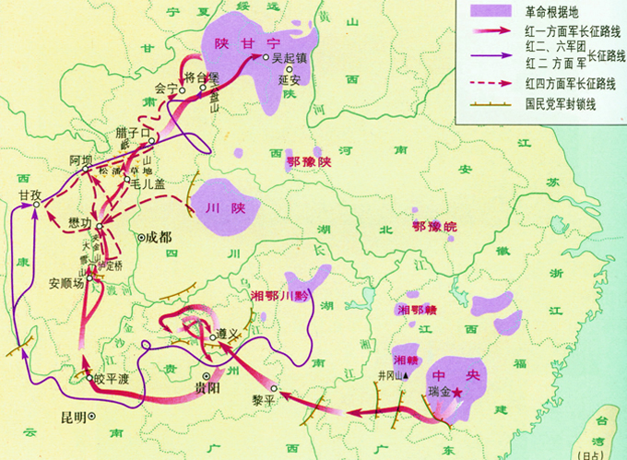
①瑞金
②遵义
③吴起镇
④会宁

A. ① B. ② C. ③ D. ④
18.在《毛泽东诗词全集赏读》一书中收录有一首《七律·忆□□□□》，诗中写道：“有田有地皆吾主，无法无天是为民。重庆有官皆墨吏，延安无屎不黄金。炸桥挖路为团结，夺地争城是斗争。遍地哀鸿遍地血，无非一念救苍生。”据此判断诗词题目中的“□□□□”应填写的是（ ）
A. 北伐战争 B. 南昌起义 C. 重庆谈判 D. 渡江战役
19.下面这组照片所反映的历史事件，它们共同的主题是（ ）

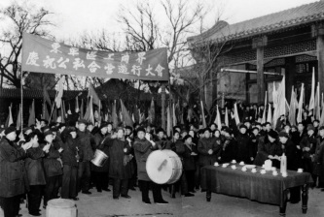
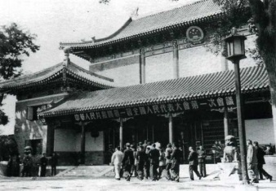
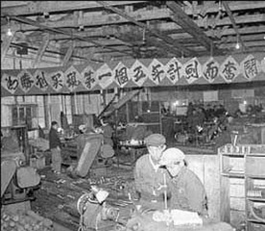

工人为实现第一个
五年计划而奋斗
北京市工商界
庆祝公私合营
第一届全国人民代表大会第一次会议召开

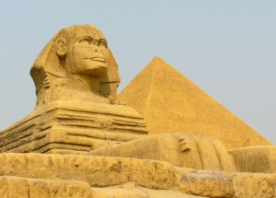
A. 新中国的成立和巩固 B. 初建社会主义
C. 社会主义建设曲折探索 D. 改革开放之路
20.大河流域以其独特的地理环境孕育了人类璀璨的文明。右图的古代文明遗迹出现在（ ）
A.尼罗河流域 B.黄河流域 C.两河流域 D.印度河流域
21.“我已经将你置于世界的中心，在那里你更容易凝视世间万物；……你就是自己尊贵而自由的形塑者，可以把自己塑造成任何你偏爱的形式。”意大利文艺复兴时期的思想家皮科的这段话反映的是（ ）
A.理性主义 B.古典主义 C.人文主义 D.浪漫主义
22.比较17—18世纪英国、美国、法国发生的资产阶级革命，其相同点是
A. 促进了资本主义的发展 B. 确立了君主立宪政体
C. 确立资产阶级共和政体 D. 推翻了封建专制统治
23.1789年颁布的《人权宣言》宣称：“在权利方面，人生来是而且始终是自由平等的。”“任何政治结合的目的都在于保存人的自然的和不可动摇的权利。这些权利就是自由、财产、人身安全和反抗压迫。”以上表述体现的《人权宣言》关于人与公民权利的原则有（ ）
①人生来自由 ② 私有财产神圣不可侵犯 ③议会拥有立法权 ④人人平等
A.①②③ B. ②③④ C. ①②④ D. ①③④
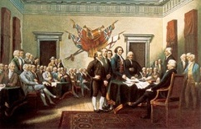
24.下列图片所反映的历史事件与美国内战相关的是（ ）
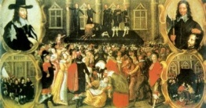

A.处死查理一世
B.签署《独立宣言》

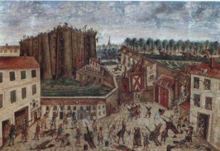
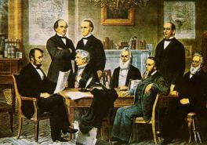

D.审阅《解放黑人奴隶宣言》
C.攻占巴士底狱

25.1861年沙皇亚历山大二世宣称：“继续拖延只会更加引起灾祸，只会对整个国家，特别是对地主阶级造成有害的、灾难性的后果。”为此他采取的改革措施是（ ）
A.签署废除农奴制法令 B.进行殖民扩张与掠夺
C.实行“文明开化”政策 D.加入“三国协约”集团
26.学者们喜欢这样形容德国：“这是一个奇妙的国家，它要么考问世界，要么拷打世界。当它用思想考问世界时，它是伟大的。”发生在19世纪40年代，体现德国“考问世界”的史实是（ ）
A. 马克思主义的诞生 B.相对论的提出
C. 第一次世界大战爆发 D.完成工业革命
27.英国伦敦环球剧院的建成是为了表达对一位天才的怀念之情，他的代表作《罗密欧与朱丽叶》等被全世界公认为经典剧作。这位天才是（ ）
A.但丁 B.达·芬奇 C. 彼特拉克 D.莎士比亚
28.观察下面《1913—1925年俄国粮食产量表》，其中1923年和1925年俄国粮食产量稳步提高的主要原因是（ ）
年份  项目 | 1913年 | 1921年 | 1923年 | 1925年
粮食产量（亿普特） | 39.79 | 22.13 | 34.55 | 44.24
注：1普特=16.8千克
A.实施了战时共产主义政策 B.实行了新经济政策
C.社会主义制度基本确立 D.实施了两个五年计划
29.下列第二次世界大战中的战役与其影响对应正确的是（ ）
A.莫斯科保卫战——第二次世界大战演变为全球性战争
B.日军偷袭珍珠港——英美开辟第二战场
C.斯大林格勒战役——苏德战争的转折点
D.诺曼底登陆——粉碎了德军不可战胜的神话
30.2012年欧盟获得诺贝尔和平奖，其颁奖词称：“欧盟在过去的60年中为促进欧洲的和平与和解、民主与人权作出了贡献。”下列事件能够为颁奖词提供依据的是（ ）
① 世界贸易组织成立 ②“欧洲煤钢联营”成立 ③“欧洲共同体”成立 ④ 欧元诞生
A.①②③ B.①②④ C.①③④ D.②③④

二、非选择题（共4小题，31题11分，32题15分，33题9分，34题10分，共45分）
31. 舌尖上的中国（11分）
材料一 宋代饮食文化蓬勃发展，形成了自己独有的特色。①据记载，当时汴京有大酒楼72家，宾朋满座，气势不凡，小型的饭馆酒家不计其数，多为特色经营。②特色饭馆中著名的有：王楼包子、曹婆婆肉饼、梅家鹅鸭、张家乳酪、万家馒头等等。③《武林旧事》一书在“果子”一项中介绍了玉屑糕、琥珀蜜等42种食品，在“菜蔬”一项中介绍了脂麻辣菜等21种，在“粥”一项介绍了七宝素粥、五味粥等8种。④“元宵”这种食品名称，据说出现于宋代，正月十五又叫“上元节”，上元之夜是新年中第一个十五月圆之夜，天上一轮圆月朗照，人间则聚食形如满月的元宵，表达了人们合家团圆幸福的心情。
——摘编自侯彦喜《宋代饮食文化初探》
（1）将材料一中体现宋代饮食文化特色的句子前面的序号填写在下面的横线上。（4分）
酒楼众多 节日饮食文化内涵丰富
食品种类多种多样

（2）结合所学，分析宋代饮食文化蓬勃发展的主要原因。（2分）

材料二 近代中国，救亡图存一直是这一时期的主旋律。为了“强国强种”，有关饮食研究和改造的大讨论在全国兴起，尤其甲午战争失败后，中国的有识之士认为救国首先要从增强国人的体质入手，而要增强国人的体质，就应改善国人的饮食结构，增加营养。有人针对亟待研究的饮食问题提出：“饮食丰美者，体必强壮，精神因之以健，出而任事，无论为国家，为社会，莫不能达完美之目的。故饮食一事，实有关于民生国计也。”
——摘编自尉麒珺《近代西方饮食文化对中国社会的影响》
（3）依据材料二，说明近代中国探索的时代主题是什么？（1分）甲午战争后，一些有识之士重视饮食问题的原因是什么？（2分）

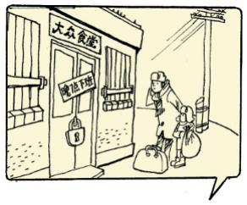
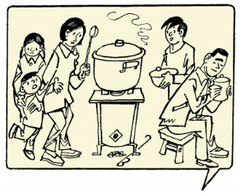
材料三 漫笔改革开放四十年饮食的变迁
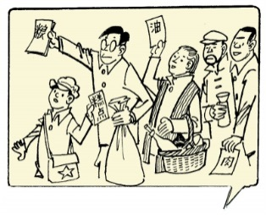

当年“吃喝”凭票购
独家经营就餐难
望穿饭锅等下勺
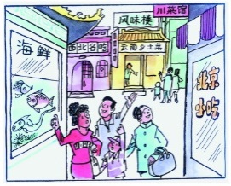
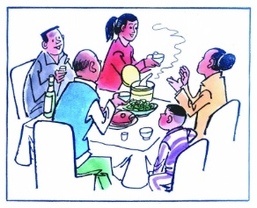
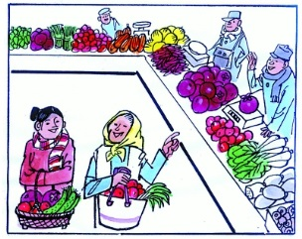

天下佳肴任品尝
讲究营养碗变小
四季蔬菜满柜台

（4）任意选取材料三所提供的图文信息，结合所学，说一说改革开放四十年中国的饮食状况发生了什么变化。（2分）

32. 科学技术推动经济和社会发展。（15分）
材料一
明代科学巨著
著作 | 内容及成就
① | 这部著作共收录1892种药物，附药方11000多则，插图1160幅，全面地总结了16世纪以前的中国医药学。同时，它对矿物学、物理学、化学等内容也有很多记载。
② | 这部著作对纺织、制盐、造纸、烧瓷、炼铁、榨油、开采矿物等生产过程和工序有详细的介绍。该书从人类利用自然、与自然和谐相处的高度总结和介绍了历代的生产经验与技术。
③ | 这部著作是一部以日记体为主的地理著作，作者经几十年旅行观察所得，对地理、水文、地质、植物等现象，均做了详细记录。
（1）依据材料，将明代三部科学巨著的成就与对其的评价进行搭配，把上表中的序号正确填写在下面的括号中。（每空一分，共3分）

（ ） 英国学者李约瑟把这部著作称为“17世纪早期重要的工业技术著作”。该
书在世界科技史中占有重要位置。

（ ） 这部著作既是系统考察祖国地貌地质的地理名著，又是描绘华夏风景资源的旅游巨篇，还是文字优美的文学佳作，在国内外具有深远影响。
多得的研究材料。

（ ） 2011年这部著作被联合国教科文组织选入《世界记忆名录》，这是中医药
典籍进入世界文献遗产保护工程的一项重要成果，具有重大意义。

材料二
世界工业发展指数（以1913年为100）
在第二次工业革命期间，几乎没有什么工业部门未曾受到科学新发现的影响。在19世纪，自然科学特别是热力学、电磁学、化学等方面的新发展，开始与工业生产紧密地结合起来，在技术上取得一系列重大的突破，并带动了相应的许多新兴工业部门的兴起。

——吴于廑 齐世荣《世界史·近代史编》（下卷）
（2）材料二中的柱状图反映的1870—1900年世界工业发展的趋势是什么？（2分）右面的文字材料说明了第二次工业革命的特点是什么？（2分）

材料三 在战后初期的三十多年，在引进外国先进科学技术方面，日本始终占世界第一位。由于大量引进美欧各国的先进技术，既节约了资金，又争取了时间，使日本在短时期内实现了整个国民经济的技术改造，赶上了世界先进水平。战后日本在引进外国先进技术的同时，还积极培养本国的技术力量，以便使引进的技术能够更好地生根、开花、结果。目前，日本已基本上普及了高中教育。提高中小学教育质量，对国民经济和文化的发展，会产生两个结果：第一，为培养较高的科技研究人才上大学、研究院奠定了良好的基础；第二，中学毕业生走上劳动岗位后，为培养技术工人，准备了有利的条件。
——摘编自孙执中《荣衰论—战后日本经济史（1945-2004）》
（3）依据材料三，分析战后初期促进日本经济迅速发展的因素。（3分）

材料四
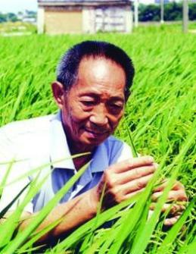
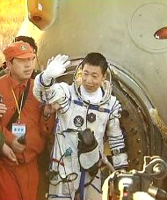
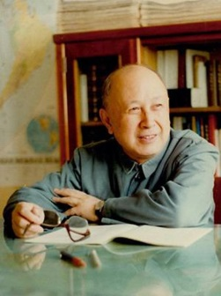

杨利伟
袁隆平
钱学森

朱光亚是原中国工程院院长，中国核科学事业的主要开拓者之一。1950年他从美国回到北京，在回国前，牵头与51名留美同学联名撰写了《给留美同学的一封公开信》，呼吁海外中国留学生回国参加祖国建设。信中写道：“祖国在向我们召唤，五千年的光辉和文明在向我们召唤，我们的人民政府在向我们召唤。回去吧，让我们回去，把我们的血汗洒在我们的土地上，浇灌出灿烂的花朵。”
（4）请说出与上面一组图片中的人物相关联的中国重大科技成就。（3分）你从朱光亚的信中感受到中国科技工作者拥有怎样的品质和精神？（2分）

33. 联结·贸易·合作（9分）
材料一 东西方贸易大发展于公元前不久开始，约持续了两个世纪。贸易大发展的一个原因是中国对中亚的影响不断增长。中国人不仅打通了好几条陆上商路，而且还使获取地区间贸易最重要的商品即丝织品变得更为容易。贸易大发展的另一重要原因是，包括整个地中海区域以及欧洲中部和西北部大部分地区的罗马帝国的统治得到了加强，出现了所谓的“罗马治下和平”时期；在这一时期里，过去一直阻碍贸易的土匪和海盗行径已绝迹，关税壁垒也几乎全都消除。
——摘编自【美】斯塔夫里阿诺斯《全球通史》
（1）依据材料一，简述从公元前不久开始，大约持续了两个世纪的东西方贸易大发展的主要原因。（2分）

材料二 在哥伦布跨越大西洋带来意外收获的同时，达·伽马取得了哥伦布所没能取得的成就——他发现了驶往亚洲的海上通道。之后，费迪南·麦哲伦史诗般的航行，成功穿越了太平洋，抵达菲律宾和香料群岛。
1571年，西班牙人建造了马尼拉城，由此改变了环球贸易的格局。西班牙人的初衷只想建立一个获取香料的基地，但它很快发展成了一座大城市，一个亚洲与美洲之间的联络点。现在，货物无须先经过欧洲，而是直接跨越太平洋运达，用来支付的白银也同样不需要绕道。马尼拉成了可以买到各种商品的贸易中心。据1600年左右该城的一位高级官员称，如果要 把市场上能买到的东西全部罗列出来，那将“永远也写不完，纸都不够用”。用当代评论家的话说，马尼拉应该算是“世界上首座全球性城市。”
——摘编自【英】彼得·弗兰科潘《丝绸之路——一部全新的世界史》
（2）依据材料二，结合所学，对以下表述做出判断：正确的在括号内划“√”；错误的在括号内划“×”。（每空1分，共5分）
①达·伽马开辟了欧洲人通往东方的新航路。 （ ）
②哥伦布船队完成了人类历史上第一次环球航行。 （ ）
③马尼拉城建造后没能成为亚洲和美洲之间的联络点。 （ ）
④新航路开辟使世界上原来彼此隔绝的地区逐渐沟通起来。 （ ）
⑤新航路的开辟促进了世界贸易的发展。 （ ）
材料三
习近平“一带一路”高峰论坛系列讲话十大高频词
词语 | 出现次数 | 词语 | 出现次数
1. 合作 | 128 | 6. 开放 | 23
2. 发展 | 96 | 7. 金融 | 20
3. 建设 | 88 | 8. 人民 | 19
4. 共同 | 34 | 9. 贸易 | 19
5. 文明 | 26 | 10. 和平 | 17
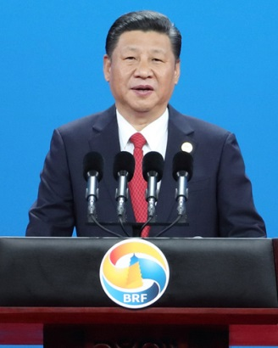

（3）丝绸之路不仅是商业通道，更重要的是它所体现的“丝路精神”。依据材料三，谈谈你对“丝路精神”的理解。（2分）

34.中国智慧·中国精神·中国力量（10分）
材料一 《国家宝藏》节目所展示镇馆之宝
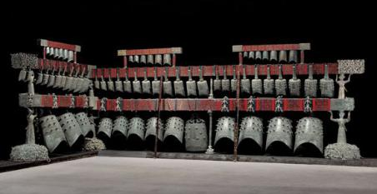
文物1：曾侯乙编钟
来自湖北省博物馆
战国早期文物。它是由六十五件青铜编钟组成的庞大乐器，其音域跨五个半八度，只比现代钢琴少一个八度，十二个半音齐备。

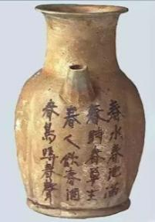
文物2：唐代长沙窑青釉褐彩诗文执壶
来自湖南省博物馆
唐代长沙窑所制酒壶。它的釉色依旧是青色，但诗文是褐色的，像这样褐彩的瓷器，在长沙窑比比皆是，因此长沙窑被视为彩瓷的鼻祖。长沙窑的瓷器，曾经远销国外，是唐代丝绸之路上的重要商品。

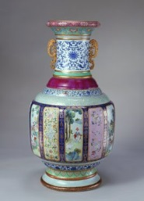
文物3：清乾隆各种釉彩大瓶
来自故宫博物院
清乾隆时期，一大批身怀绝技的名工巧匠汇集于景德镇。这件各种釉彩大瓶，器身自上而下装饰的釉、彩达17层之多，素有“瓷母”之美称，传世仅此一件，弥足珍贵。

（1）如果你与来校访问的外国学生一起观看《国家宝藏》节目，请从文物1和文物2中任选一件，介绍与该文物相关联的社会发展状况。（不能照抄原文，两件文物都选，只阅第一项）（2分）
示例：文物3 清乾隆各种釉彩大瓶——清朝的康熙到乾隆年间，社会安定、经济发展，史称“康乾盛世”，农业、手工业、商业继续发展。这件文物集中体现了当时高超的制瓷技艺。

材料二 为参观中国人民抗日战争纪念馆，同学们翻阅书籍，整理了以下资料：
 | 1931年9月22日，中共中央作出《中央关于日本帝国主义强占满洲事变的决议》，提出组织东北游击战争，直接给日本帝国主义以严重打击。
② | 1937年7月17日，周恩来等与蒋介石在庐山进行第二次国共合作谈判，19日，蒋同意红军主力改编为国民革命军第八路军，设立总指挥部。
③ | 1937年7月28日，南苑被日军攻陷，第29军副军长佟麟阁、第132师师长赵登禹殉国。
④ | 1937年8月13日，淞沪抗战爆发，中国军队前后有70个师参战，战役历时3个月，给日军以沉重打击。
⑤ | 1939年11月12日，白求恩大夫因治疗伤员感染，在河北唐县逝世。
⑥ | 1940年5月30日，爱国侨领陈嘉庚率“南洋华侨回国慰劳视察团”到延安。
⑦ | 1940年8月20日，百团大战开始，至12月15日结束。八路军在华北同时出动105个团40万兵力及20万民兵，向以正太铁路为中心的日占主要交通线进行总破袭。
⑧ | 1945年，美、英、苏、中四个发起国联合邀请各国参加旧金山会议。中国为《联合国宪章》规定的联合国安理会五个常任理事国之一，中国为签署《联合国宪章》的第一签字国。
⑨ | 1945年9月5日，《解放日报》社论中写道：“中华民族已从日本帝国主义的压迫下解放出来了，这的确是我中华民族百年来未有的大事。”
（2）从下表中选择一项学习内容，运用上表中两则资料（示例除外），分别说明该资料与学习内容之间的关系。（4分）
学习内容 | 序号 | 说明
示例：  抗战精神 |  | 九一八事变后，东北组织了各种抗日武装，体现了中国人民抵抗侵略、英勇顽强的精神。
 | ③ | 七七事变爆发后，佟麟阁和赵登禹率众杀敌，以身殉国，表现出中国人民浴血奋战、不怕牺牲的民族精神。
抗日战争胜利的原因
抗日战争胜利的意义
材料三
我们在国际事务中起的作用的大小，要看我们自己经济建设成就的大小。如果我们国家发展了，更加兴旺发达了，我们在国际事务中的作用就会大。
——摘自《邓小平文选》
十八大以来的五年，经济建设取得重大成就。国内生产总值稳居世界第二，高铁、公路、桥梁、港口、机场等基础设施建设快速推进，天宫、蛟龙、天眼、悟空、墨子、大飞机等重大科技成果相继问世，对外贸易、对外投资、外汇储备稳居世界前列。
全面推进中国特色大国外交，发起创办亚洲基础设施投资银行、举办亚太经和组织领导人非正式会议、二十国集团领导人杭州峰会、金砖国家领导人厦门会晤等，我国国际影响力、感召力、塑造力进一步提高，为世界和平与发展作出新的重大贡献。
——摘自《中国共产党十九大报告》
（3）依据材料三，概括十八大以来我国经济建设在哪些方面取得成就？（2分）

（4）依据材料三，概括邓小平的观点，并列举材料中的史实加以说明。（2分）

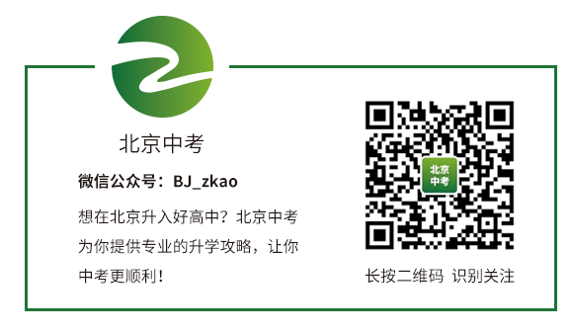

东城区2017—2018学年第二学期初三年级统一测试（一）
历史试卷参考答案及评分标准 2018.5
一、选择题（每小题1.5分，共45分）
题号 | 1 | 2 | 3 | 4 | 5 | 6 | 7 | 8 | 9 | 10
答案 | C | B | C | D | A | C | A | B | B | D
题号 | 11 | 12 | 13 | 14 | 15 | 16 | 17 | 18 | 19 | 20
答案 | C | B | A | C | B | B | D | C | B | A
题号 | 21 | 22 | 23 | 24 | 25 | 26 | 27 | 28 | 29 | 30
答案 | C | A | C | D | A | A | D | B | C | D
二、非选择题（共45分）
31.（11分）
（1）酒楼众多 ① （1分）节日饮食文化内涵丰富 ④ （1分）
食品种类多种多样 ②③ （2分）
（2）原因：两宋时期社会经济进步，促进社会生活改变，饮食业发生了新变化。（2分）
（3）主题：救亡图存。（1分）
原因：甲午战争带来日益严重的民族危机，使一些有识之士认识到饮食与国人体质关系密切，影响国家发展。或答：一些有识之士将增强国人体质与救亡图存联系起来。（2分）
（4）要求：观点正确、表述清晰即可酌情给分。
示例：改革开放前实行粮食定量供应，居民副食品种少，餐馆国营。（1分）如今中国人的食品种类丰富，饮食结构也发生了很大变化，而且注重健康饮食，餐饮业繁荣发展，各具特色。（1分）
32.（15分）
（1）②③①（每空1分，共3分）
（2） 趋势：世界工业发展的速度大大加快。（2分）
特点：科学技术与工业生产紧密结合。（2分）
（3） 因素：引进先进科学技术，积极培养本国的技术力量，大力发展教育培养人才。（写出其中两点即可得满分，3分）
（4） 成就：“两弹一星”的研制取得巨大成功；袁隆平成功育成杂交水稻；我国首次载人航天飞行成功。（3分）
品质和精神：言之成理即可酌情给分。（2分）
33.（9分）
（1）中国对中亚的影响不断增长；中国打通了好几条陆上商路；罗马帝国的统治得到了加强。（写出其中两点即可得满分，2分）
（2）①√②×③×④√⑤√（每空1分，共5分）
（3）丝路精神：和平合作、开放包容、互学互鉴、互利共赢。（写出两点即可，2分）
伦敦奥运会开幕式场景1——田园牧歌
34.（10分）
（1）（两件文物都选，只阅第一项）写出与文物相关的时代背景，（1分）写出文物本身的工艺成就、所反映的时代特征和文明成就。（写出其中一点即可，1分）
答案示例一：
文物1 曾侯乙编钟——商周时期青铜冶铸业鼎盛，生产规模大，品种多。曾侯乙编钟反映了中国青铜铸造工艺的巨大成就，更表明我国古代音律科学的发达程度，体现了中国“文明古国”的辉煌历史。
答案示例二：
文物2 唐代长沙窑青釉褐彩诗文执壶——唐朝社会稳定、经济繁荣、文化昌盛。这件文物反映了长沙窑彩瓷在中国陶瓷史上的重要地位，也反映了唐朝海路交通发达，对外贸易兴盛。
（2）（两项学习内容都选，只阅第一项）依据学习内容选取正确资料，（2分）能够联系史实，说明资料与学习内容之间的关系。（正确回答两点中的一个方面即可得2分）
示例：抗日战争胜利的原因：②④⑤⑥⑦，在中华民族生死存亡的危急时刻，国共两党再次合作，组成抗日民族统一战线；淞沪会战和百团大战体现了国共两党在正面战场和敌后战场浴血奋战、反抗侵略；中国的抗日战争得到国际反法西斯力量的援助，爱国华侨支援祖国抗战。
抗日战争胜利的意义：⑧⑨，中国抗日战争的胜利扭转了近代中国反抗外来侵略的屡败局面，洗雪百年耻辱，成为中华民族由危亡走向振兴的转折点。中国是联合国的创始会员国和五大常任理事国之一，表明抗日战争提高了中国的国际地位。
（3）国内生产总值、基础设施建设、重大科技成果和对外贸易投资等方面。（答出两点即可，2分）
（4）观点正确、表述清晰即可酌情给分。观点1分，结合史实说明1分。

